Администрация муниципального образования «Город Астрахань»
РАСПОРЯЖЕНИЕ
26 апреля 2019 года № 1177-р
«О временном ограничении дорожного движения на период проведения
мероприятия «Дача, сад, огород»
В соответствии с Федеральными законами «Об общих принципах организации местного самоуправления в Российской Федерации», «Об автомобильных дорогах и о дорожной деятельности в Российской Федерации» и о внесении изменений в отдельные законодательные акты Российской Федерации, «О безопасности дорожного движения», Законом Астраханской области «О случаях установления временных ограничения или прекращения движения транспортных средств по автомобильным дорогам регионального или межмуниципального, местного значения в границах населенных пунктов», постановлением Правительства Астраханской области от 16.03.2012 № 86-П «О Порядке осуществления временных ограничения или прекращения движения транспортных средств по автомобильным дорогам регионального или межмуниципального, местного значения в Астраханской области», Уставом муниципального образования «Город Астрахань», в связи с проведением мероприятия «Дача, сад, огород»:
1. Ввести временное ограничение парковки транспортных средств с 18.00 26.04.2019 до 06.00 27.04.2019 на территории, прилегающей к Центральному стадиону (схема № 1).
2. Ограничить дорожное движение 27.04.2019 с 06.00 до 14.00 по ул. Латышева от ул. Татищева до Центрального стадиона, по ул. Савушкина от пер. Смоляного до ул. Латышева, по ул. Комсомольская Набережная от ул. Латышева, д.1 до Центрального стадиона (схема № 2).
3. Утвердить прилагаемые схемы расположения технических средств организации дорожного движения на период проведения мероприятия «Дача, сад, огород».
4. Управлению транспорта и пассажирских перевозок администрации муниципального образования «Город Астрахань» организовать движение городских автобусов в соответствии с разработанными маршрутами согласно приложению к настоящему распоряжению администрации муниципального образования «Город Астрахань».
5. Управлению информационной политики администрации муниципального образования «Город Астрахань» разместить настоящее распоряжение администрации муниципального образования «Город Астрахань» на официальном сайте администрации муниципального образования «Город Астрахань» и проинформировать население о принятом распоряжении администрации муниципального образования «Город Астрахань» в средствах массовой информации.
6. Контроль за исполнением настоящего распоряжения администрации муниципального образования «Город Астрахань» возложить на начальника управления по коммунальному хозяйству и благоустройству администрации муниципального образования «Город Астрахань».
Глава администрации Р.Л. Харисов

Приложение
к распоряжению администрации
муниципального образования
«Город Астрахань»
26.04.2019 № 1177-р
МАРШРУТЫ
следования транспортных средств, осуществляющих перевозки пассажиров и багажа на муниципальных маршрутах регулярных перевозок в муниципальном образовании «Город Астрахань»,
при ограничении движения автотранспорта на период проведения
мероприятия «Дача, сад, огород» 27.04.2019 с 06:00 до 14:00

Маршруты №№ 1р, 4с, 16н, 19с, 24с, 26с, 29с, 27с, 52с. При движет автобусов в прямом и обратном направлениях: ул. Савушкина, разворот пересечении ул. Савушкина и пер. Смоляной, ул. Савушкина... далее по утвержденному маршруту.
Маршруты №№, 24с, 37р, 78с, 80с, 90с. При движении автобусов в прямом направлении: ул. Латышева, ул. Татищева, пер. Смоляной, ул. Савушкина... далее по утвержденному маршруту.
При движении автобусов в обратном направлении: ул. Савушкина, пер. Смоляной, ул. Татищева, ул. Латышева... далее по утвержденному маршруту.
Маршруты №№ 4с, 25н, 57с, 92н. При движении автобусов в прямом направлении: ул. Савушкина, пер. Смоляной, ул. Татищева, ул. Латышева... далее: по утвержденному маршруту.
При движении автобусов в обратном направлении: ул. Латышева, ул. Татищева, пер. Смоляной, ул. Савушкина... далее по утвержденному маршруту.
Маршрут № 79с. При движении автобусов в прямом направлении: ул. Комсомольская Набережная, бульвар Победы, ул. Савушкина... далее по утвержденному маршруту.
При движении автобусов в обратном направлении: ул. Савушкина, разворот на пересечении ул. Савушкина и пер. Смоляной, ул. Савушкина, бульвар Победы, ул. Комсомольская Набережная.

Начальник управления транспорта и пассажирских перевозок
администраций муниципального образован «Город Астрахань» Т.Я. Биймурзаев

Начальник управления по коммунальному хозяйству и благоустройству администрации муниципального образования  «Город Астрахань»  Д.А. Афанасьев | Утверждена Распоряжением администрации муниципального образования «Город Астрахань»  от___________№__________
Схема расположения технических средств организации дорожного движения
на период проведения мероприятия «Дача, сад, огород» (схема № 1)



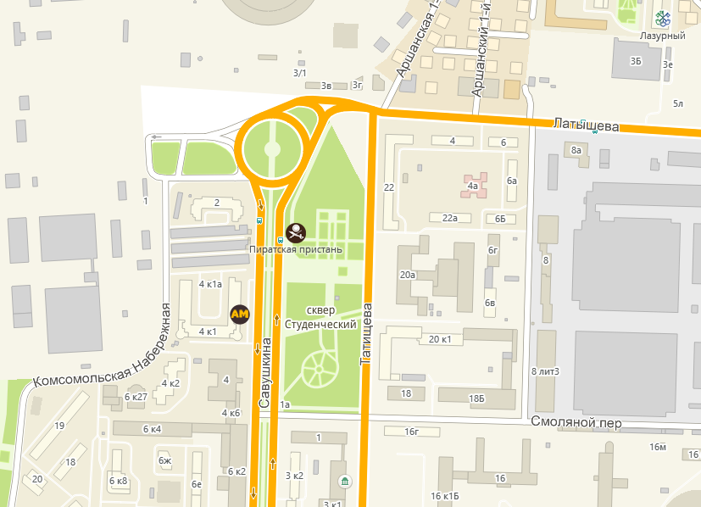
Начальник управления по коммунальному хозяйству и благоустройству администрации муниципального образования  «Город Астрахань»  Д.А. Афанасьев | Утверждена Распоряжением администрации муниципального образования «Город Астрахань»  от___________№__________
Схема расположения технических средств организации дорожного движения
на период проведения мероприятия «Дача, сад, огород» (схема № 2)



